
VY_32_INOVACE_06_KAJ_89_02

Šablona č. 6
Vzdělávací oblast | Jazyk a jazyková komunikace
Předmět | Konverzace v anglickém jazyce
Tematický okruh | Habits and daily routines
Ročník | 8. – 9.
Anotace | Materiál obsahuje 2 nascanované pracovní listy ke kopírování, plus metodické instrukce, jak s nimi pracovat.
Autor | Markéta Vítová
Očekávaný výstup | Asking and answering questions about daily routines and practising of adverbs of frequency
Průřezová témata | VMEGS – Evropa a svět nás zajímá
Klíčová slova | Adverbs of frequency and „Do“ questions
Druh učebního materiálu | Questionnaire (dotazník) - Pairwork

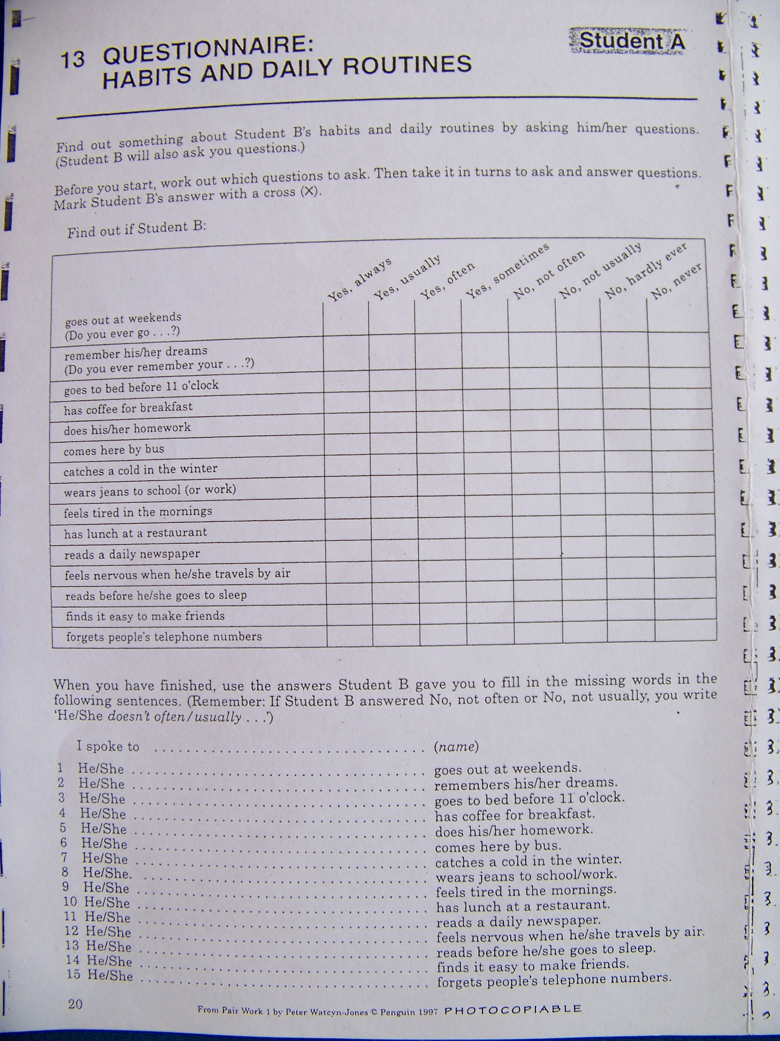
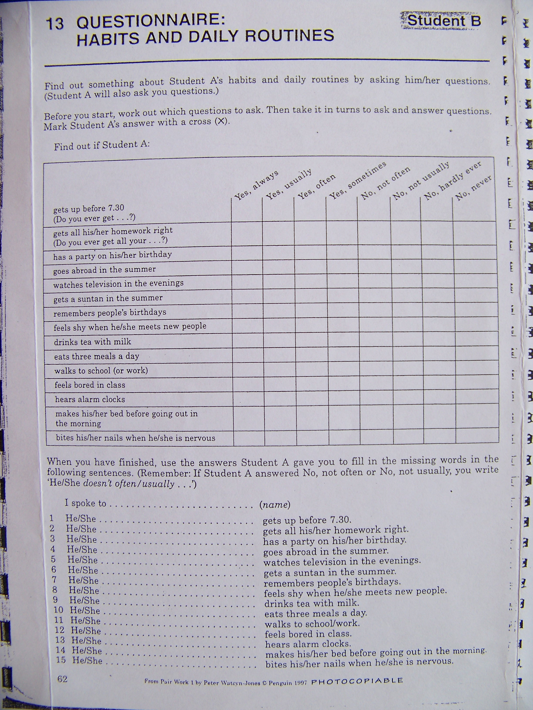

Metodické instrukce:
Tato aktivita je na celou vyučovací hodinu – tj. 45 minut. Slouží k procvičení si otázek a odpovědí v Present Sipmlu a frekvenčních příslovcí plus k naučení se získávání informací o ostatních lidech.
Žáky rozdělíme do dvojic (vždy by chtělo aby jeden z nich byl „šikovnější“ a mohl kontrolovat toho druhého) a každému z nich dáme buď kopii A nebo B. Důležité je, aby otázky tvořili správně a navzájem si neukazovali své kopie – musí se soustředit na mluvenou stránku jazyka a porozumění tomu, co jim kdo říká.
Otázky tvoří ve druhé osobě čísla jednotného pomocí „Do“, čili by jim neměly dělat žádný problém. Odpovídají pomocí frekvenčních příslovcí – tak, jak to mají v tabulce. Tázající si vždy odpověď do svého archu zaznamená.
Pro lepší fungování jejich komunikace nejprve demonstrujeme rozhovor s pár z nich (každého se ptáme na nějakou otázku přesně podle jejich dotazníku) a pak už je necháme pracovat samostatně.

Když jsou hotovi a mají vyplněné tabulky, vyzveme je, aby podle toho, co zjistili vyplnili věty pod tabulkou (je jich patnáct), čímž si v případě záporných odpovědí procvičí tvoření vět v záporu pomocí ve třetí os.čísla jednotného pomocí doesn´t….

Zdroj:
Pair Work 1, Conversation Practice for Elementary to Pre-Intermediate Students, Peter Watcyn-Jones, Penguin 1997 – materiál volně určený ke kopírování

